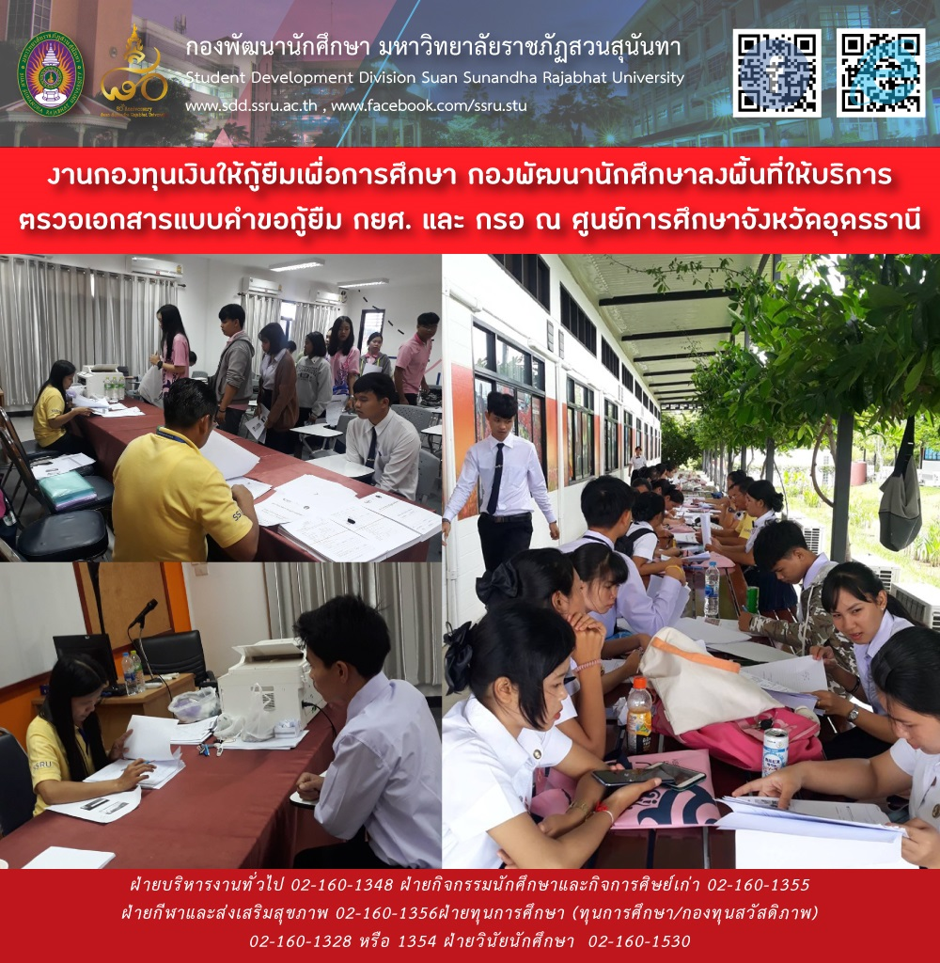

วันที่ 24 สิงหาคม 2562 งานกองทุนเงินให้กู้ยืมเพื่อการศึกษา ให้บริการตรวจเอกสารแบบคำขอกู้ยืม กยศ. และ กรอ. สำหรับผู้กู้ยืมรายเก่าเปลี่ยนสถานศึกษา และ ผู้กู้ยืมรายใหม่ ชั้นปีที่ 1 และชั้นปีอื่นๆ ที่ขอกู้ยืมเป็นปีแรก ที่มีความประสงค์ขอกู้ยืมในปีการศึกษา 2562 และให้บริการเซ็นยืนยันค่าเล่าเรียนและค่าครองชีพ กยศ. และ กรอ. ภาคเรียนที่ 1/2562 นักศึกษาชั้นปีที่ 2 - 4 ณ ศูนย์การศึกษาจังหวัดอุดรธานี
Facilitate and ensure that students will obtain the needed government loans and other services
On Saturday 24 August 2019, Scholarships Section assists new and existing borrowers who are in need of financial aids which include Student Loan Fund and Income Contingent Loan for new academic year 2019. For these students, services of confirming tuition and living expenses are offered to students Year 2-4 at Udonthani Education Center

